Опросник «выгорания» Maslach Burnout Inventory (MBI)

Christina Maslach, Susan E. Jackson
(Кристина Маслач, Сьюзен Джексон)

(в адаптации Н. Е. Водопьяновой)

Авторами методики (опросника) являются американские психологи. Она предназначена для измерения основных показателей синдрома профессионального выгорания: эмоционального истощения, деперсонализации и редукции профессиональных достижений в профессиях типа «человек–человек».
Ответы испытуемого оцениваются: 0 баллов – «никогда», 1 балл – «очень редко», 2 балла – «редко», 3 балла – «иногда», 4 балла – «часто», 5 баллов – «очень часто», 6 баллов – «каждый день».

Инструкция. Ответьте, пожалуйста, как часто вы испытываете чувства, перечисленные ниже в опроснике. Для этого на бланке для ответов отметьте по каждому пункту позицию, которая соответствует частоте ваших мыслей и переживаний: «никогда», «очень редко», «иногда», «часто», «очень часто», «каждый день».

Текст опросника
1. Я чувствую себя эмоционально опустошённым(ой).
2. После работы я чувствую себя как «выжатый лимон».
3. Утром я чувствую усталость и нежелание идти на работу.
4. Я хорошо понимаю, что чувствуют мои подчинённые и коллеги и стараюсь учитывать это в интересах дела.
5. Я чувствую, что общаюсь с некоторыми подчинёнными и коллегами как с предметами (без теплоты и расположения к ним).
6. После работы на некоторое время хочется уединиться от всех и всего.
7. Я умею находить правильное решение в конфликтных ситуациях, возникающих при общении с коллегами.
8. Я чувствую угнетённость и апатию.
9. Я уверен(а), что моя работа нужна людям.
10. В последнее время я стал(а) более «чёрствым(ой)» по отношению к тем, с кем работаю.
11. Я замечаю, что моя работа ожесточает меня.
12. У меня много планов на будущее и я верю в их осуществление.
13. Моя работа всё больше меня разочаровывает.
14. Мне кажется, что я слишком много работаю.
15. Бывает, что мне действительно безразлично то, что происходит с некоторыми моими подчинёнными и коллегами.
16. Мне хочется уединиться и отдохнуть от всего и всех.
17. Я легко могу создать атмосферу доброжелательности и сотрудничества в коллективе.
18. Во время работы я чувствую приятное оживление.
19. Благодаря своей работе я уже сделал(а) в жизни много действительно ценного.
20. Я чувствую равнодушие и потерю интереса ко многому, что радовало меня в моей работе.
21. На работе я спокойно справляюсь с эмоциональными проблемами.
22. В последнее время мне кажется, что коллеги и подчинённые всё чаще перекладывают на меня груз своих проблем и обязанностей.

Обработка результатов
Опросник имеет три шкалы: «эмоциональное истощение» (9 утверждений), «деперсонализация» (5 утверждений) и «редукция личных достижений» (8 утверждений).

Ключ к опроснику
Ниже перечисляются шкалы и соответствующие им пункты опросника.

«Эмоциональное истощение» – ответы в п. 1, 2, 3, 6, 8, 13, 14, 16, 20.
«Деперсонализация» – ответы в п. 5, 10, 11, 15, 22.
«Редукция личных достижений» – ответы в п. 4, 7, 9, 12, 17, 18, 19, 21.

Эмоциональное истощение (emotional exhaustion) – чувство обеднённого эмоционального реагирования, снижение эмоционального фона, равнодушие.
Основными источниками данного симптома авторы называют рабочие перегрузки и конфликты на работе.
Человек ощущает себя использованным и опустошённым, и не ощущает в себе сил и энергии общаться с другими людьми.
Данный компонент определяется К. Маслач как базовый в развитии выгорании.

Деперсонализация (depersonalization) (для этого термина есть так же другое значение) в данной теории понимается как негативная, циничная, чрезмерно отстранённая реакция (общение) с другими людьми.
Возникает как ответ на эмоциональное истощение и, прежде всего, является защитной реакцией организма (своего рода эмоциональный буфер).
Однако, существует риск перехода деперсонализации в дегуманизацию.
Данный компонент можно назвать межличностным компонентом выгорания.

Редукция профессиональных достижений (reduced personal accomplishment) характеризуется как снижение чувства собственной компетентности и продуктивности.
Оно обусловлено невозможностью справиться с требованиями на работе и может обостряться отсутствием социальной поддержки и возможностей профессионального развития.
Человек ощущает невозможность справляться с задачами и считает, что его преследуют провалы на работе.
Данный компонент можно назвать самооценочным компонентом выгорания.

Уровни проявления симптомов эмоционального выгорания

Симптомы  эмоционального  выгорания | Уровни проявления
Симптомы  эмоционального  выгорания | Низкий | Средний | Высокий
Эмоциональное истощение | 0–15 | 16–24 | 25–54
Деперсонализация | 0–5 | 6–10 | 11–30
Редукция достижений | 37–48 | 31–36 | 0–30

Подсчёт интегрального индекса выгорания

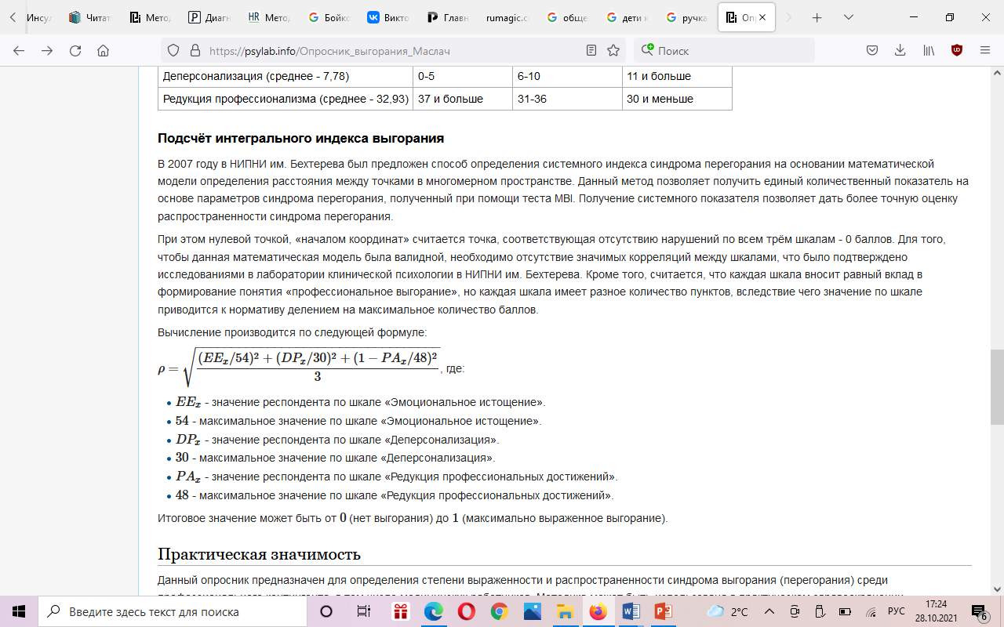

Ф. И. О. _____________________________________________________________
Возраст ______ Должность ______________ Стаж работы в должности _______

Инструкция. Ответьте, пожалуйста, как часто Вы испытываете чувства, перечисленные ниже в опроснике. Для этого на бланке для ответов отметьте по каждому пункту позицию, которая соответствует частоте ваших мыслей и переживаний: «никогда», «очень редко», «редко», «иногда», «часто», «очень часто», «каждый день».

№ п/п | Утверждение | Варианты ответов
№ п/п | Утверждение | Никогда | Очень редко | Редко | Иногда | Часто | Очень часто | Каждый день
1. | Я чувствую себя эмоционально опустошённым(ой).
2. | После работы я чувствую себя как «выжатый лимон».
3. | Утром я чувствую усталость и нежелание идти на работу.
4. | Я хорошо понимаю, что чувствуют мои подчинённые и коллеги и стараюсь учитывать это в интересах дела.
5. | Я чувствую, что общаюсь с некоторыми подчинёнными и коллегами как с предметами (без теплоты и расположения к ним).
6. | После работы на некоторое время хочется уединиться от всех и всего.
7. | Я умею находить правильное решение в конфликтных ситуациях, возникающих при общении с коллегами.
8. | Я чувствую угнетённость и апатию.
9. | Я уверен(а), что моя работа нужна людям.

10. | В последнее время я стал(а) более «чёрствым(ой)» по отношению к тем, с кем работаю.
11. | Я замечаю, что моя работа ожесточает меня.
12. | У меня много планов на будущее и я верю в их осуществление.
13. | Моя работа всё больше меня разочаровывает.
14. | Мне кажется, что я слишком много работаю.
15. | Бывает, что мне действительно безразлично то, что происходит с некоторыми моими подчинёнными и коллегами.
16. | Мне хочется уединиться и отдохнуть от всего и всех.
17. | Я легко могу создать атмосферу доброжелательности и сотрудничества в коллективе.
18. | Во время работы я чувствую приятное оживление.
19. | Благодаря своей работе я уже сделал(а) в жизни много действительно ценного.
20. | Я чувствую равнодушие и потерю интереса ко многому, что радовало меня в моей работе.
21. | На работе я спокойно справляюсь с эмоциональными проблемами.
22. | В последнее время мне кажется, что коллеги и подчинённые всё чаще перекладывают на меня груз своих проблем и обязанностей.

Уровень проявления симптомов эмоционального выгорания
у воспитателей методического объединения Октябрьского района г. Новосибирска
на ноябрь 2021 г. (в процентах)

Условные обозначения:
ЭИ – эмоциональное истощение
Д – деперсонализация
РД – редукция достижений

